**Первый день календаря**

Первое  
Сентября,  
Первое  
Сентября!  
Первое  
Сентября —  
Первый день  
Календаря, —

Потому что в этот день  
Все девчонки  
И мальчишки  
Городов  
И деревень  
Взяли сумки,  
Взяли книжки,  
Взяли завтраки  
Под мышки  
И помчались в первый раз  
В класс!

Это было в Барнауле,  
В Ленинграде  
И в Торжке,  
В Благовещенске  
И в Туле,  
На Дону  
И на Оке,

И в станице,  
И в ауле,  
И в далеком кишлаке.

Это было  
На морском  
Берегу,  
Там, где берег  
Изгибается  
В дугу,  
Где ребята  
По-грузински  
Говорят,  
Где на завтрак  
Носят  
Сладкий виноград.

Это было  
На Алтае,  
Между гор.  
Это было  
На Валдае,  
У озер.

Это было  
На Днепре,  
Среди полей,  
Там, где школа  
За стволами  
Тополей.

Кто успел  
Прожить на свете  
Восемь лет,  
Тех сегодня  
До обеда  
Дома нет, —

Потому что в этот день  
Все девчонки  
И мальчишки  
Городов  
И деревень

Взяли сумки,  
Взяли книжки,  
Взяли завтраки  
Под мышки  
И помчались в первый раз  
В класс!

**Игра "Логические пары"**

Детям раздаются картинки с изображением различных предметов, находящихся в школе и предлагается подобрать из них пары, логически связанные между собой. Объяснить свой выбор:

- дневник - оценки,

- доска - мел,

- тетрадь - ручка,

- карандаш - резинка,

- альбом - краски,

- ранец - школьные принадлежности;

**Игра** **"Собери** **хорошие оценки"**

*Цель:* *развитие  концентрации* *внимания и* *произвольности поведения*.

Из рассыпанных карточек с изображением цифр от 1 до 5 по сигналу дети выбирают только хорошие оценки - 4 и 5.

 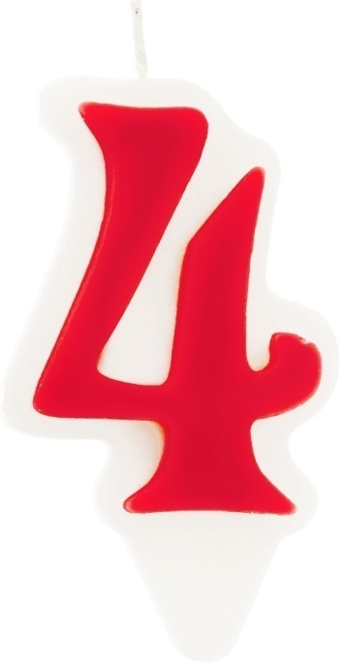 *2 3* 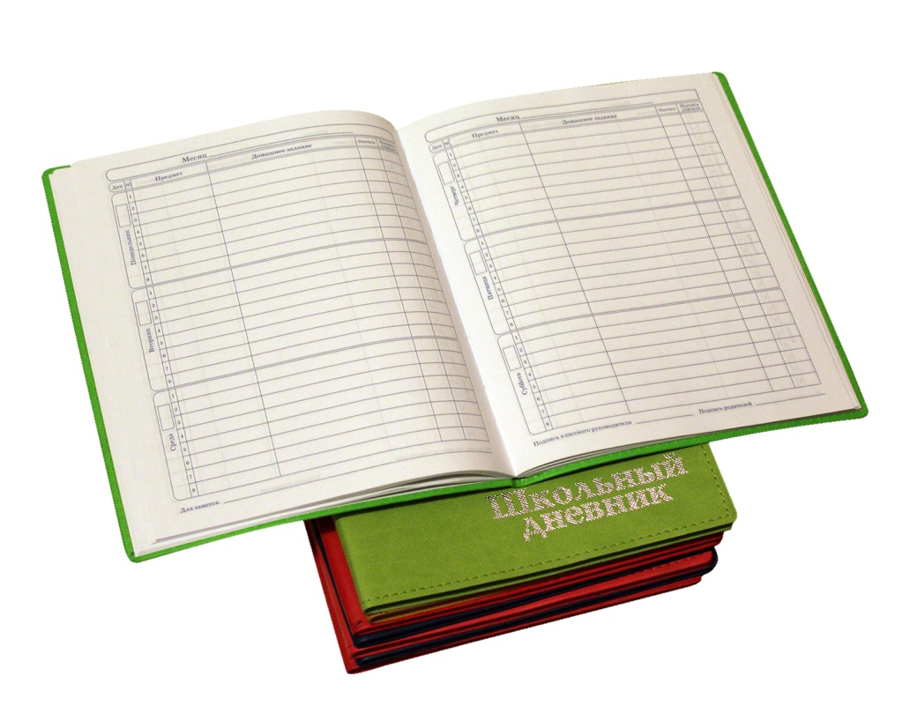

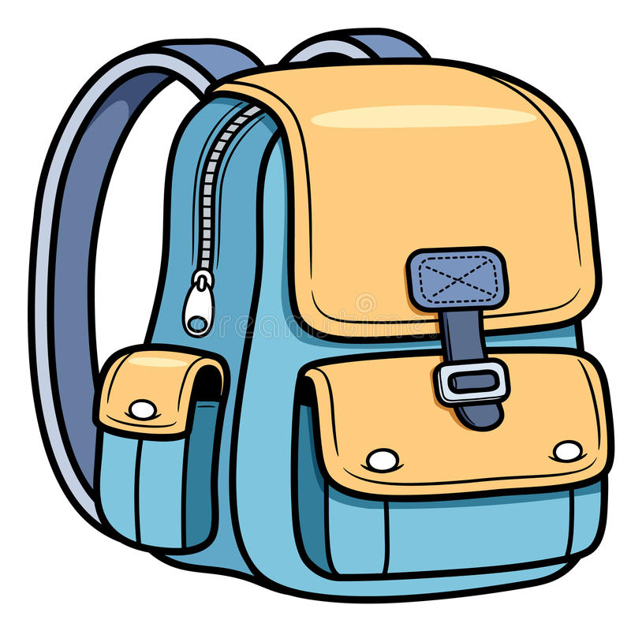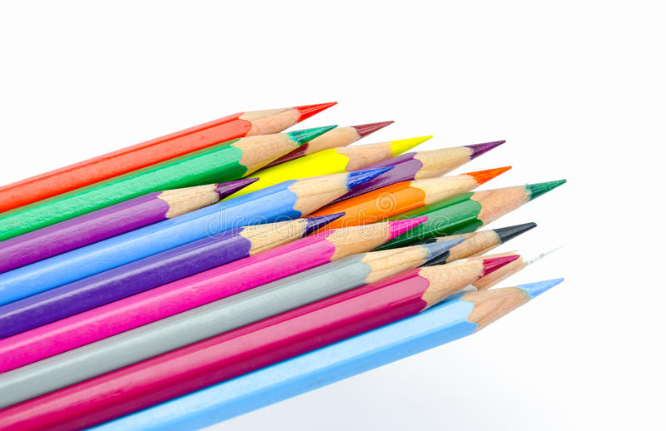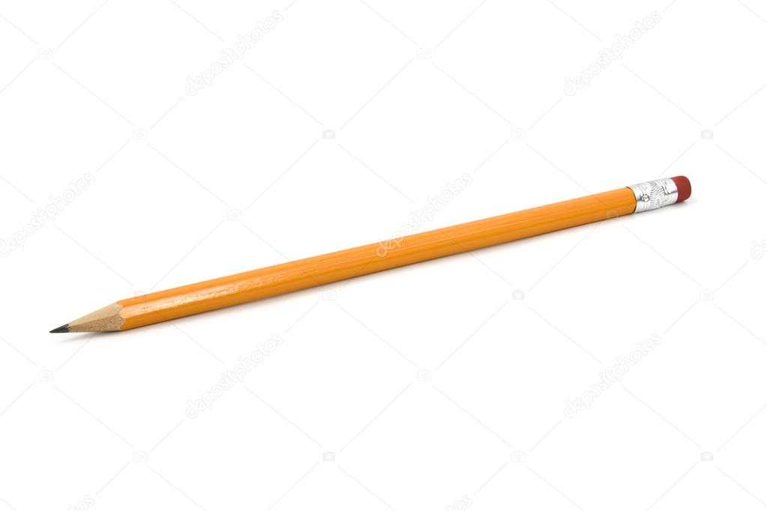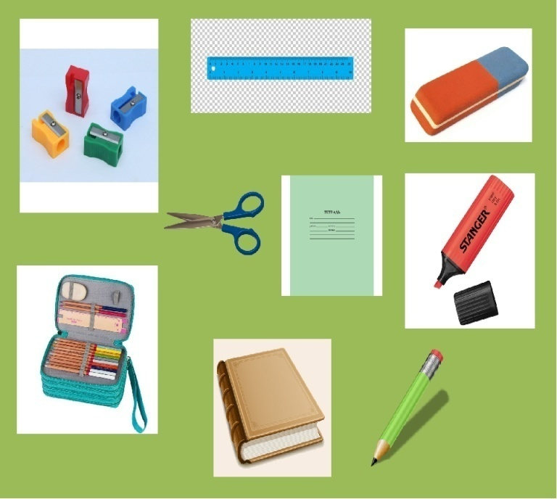 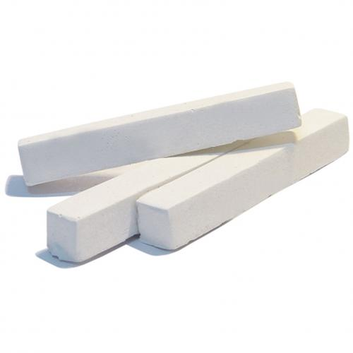

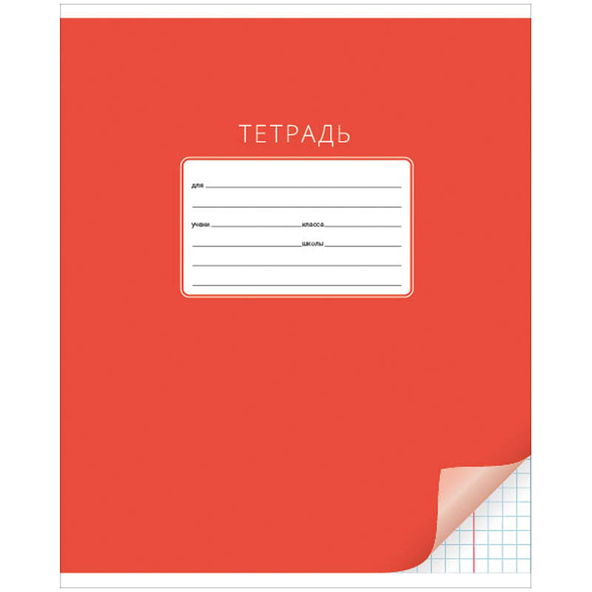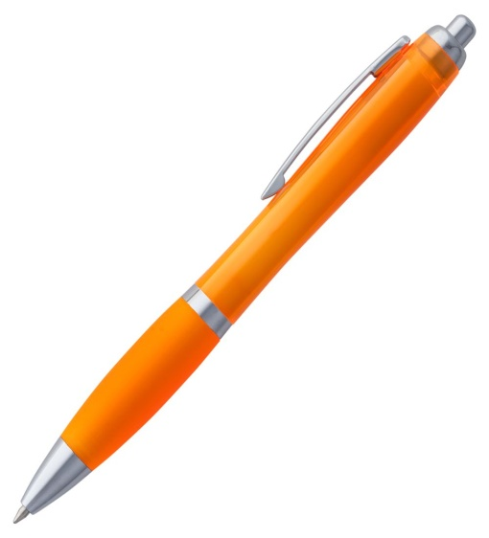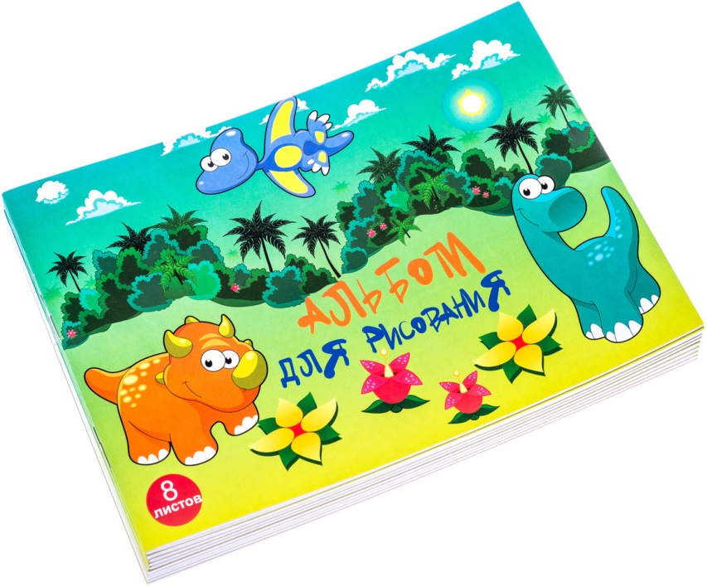

**1 2 3 4 5 6 7 8 9 10**  
**Сюжетно-ролевая игра "Библиотека"**

Задачи: отображать в игре знания об окружающей жизни, показать социальную значимость библиотек; расширять представления о работниках библиотеки, закреплять правила поведения в общественном месте; знакомить с правилами пользования книгой; пробуждать интерес и любовь к книгам, воспитывать бережное к ним отношение.

Роли: библиотекарь, читатели.

Игровой материал: формуляры, книги, картотека.

Игровые действия: Оформление формуляров читателей. Приём заявок библиотекарем. Работа с картотекой. Выдача книг. Читальный зал.

***Дидактическая игра "Угадай словечко"***

(педагог читает четверостишия, а дети заканчивают его нужным по смыслу словом)

Если в школу ты пошел —  
Новый статус приобрел.  
Был ребенок, был дошкольник,  
А теперь зовешься…  
Ответ: *школьник*  
  
«Какой у утконоса нос?» —  
Такой попался мне…  
Ответ: *вопрос*

Знал его я назубок —  
Дома выучил…  
Ответ: *урок*  
Мы за парты дружно сели,  
Рты закрыли на замок:  
В перемену мы галдели,  
А теперь у нас…  
Ответ: *урок*  
Мы порядок соблюдаем,  
Нарушителей ругаем.  
Нынче класс у нас нешумный,  
Потому что класс…  
Ответ: *дежурный*  
Пишу в тетради аккуратно,  
Хочу, чтоб было все понятно.  
Я написал уж много строк,  
Остался чист один…  
Ответ: *листок*  
  
У меня понятный, ровный,  
У Андрейки он кривой,  
У Наташи он огромный.  
Кто же, дети, он такой?  
Все пишу им — песни, очерк.  
Догадались? Это…  
Ответ: *почерк*  
  
  
Нарисую лето, маму  
И себя. На мне — панаму.  
Море, радугу и дом.  
Все хранит в себе…  
Ответ*: альбом*  
  
По черному морю  
Белая лодка плывет.  
Где проплывает,  
Там след оставляет.  
Ответ: *Мел и доска*  
  
  
Учитель ставит нам отметки,  
Всегда все справедливо, метко.  
В дневник их выставляет нам,  
Себе — фиксирует в…  
Ответ: *журнал*  
  
Не в новинку ей трудиться,  
Ни урока не ленится.  
Ей лежать в пенале скучно,  
Пишет, пишет, пишет…  
Ответ: *ручка*  
  
Подруга всех учеников,  
Она от школьной жизни старта  
До школьников-выпускников  
Повсюду рядом. Это…  
Ответ: *парта*  
Если непонятно слово,  
Если, как писать, не знаю,  
Нету выхода иного —  
Эту книгу открываю.  
Здесь все четко, все правдиво…  
Что за книга? Вот уж диво!  
Нет, не диво, даже встарь  
Был составлен тот…  
Ответ: *словарь*

В эти дни мы отдыхаем,  
Мы не учимся, гуляем.  
Осенью, зимой, весной  
Есть они у нас с тобой.  
Да и летом, не скрываю,  
Я от школы отдыхаю.  
Период вас назвать прошу,  
Когда я в школу не хожу.  
Ответ: *каникулы*  
Он для ручек домом стал.  
Называется…  
Ответ: *пенал*  
  
Карандаш, линейку, ластик  
Сохранит коробка-пластик.  
Не беда, что очень мал, —  
Все вместит цветной…  
Ответ: *пенал*  
  
Он кричит: «На перемену  
Торопитесь непременно.  
А теперь вам на урок!» —  
Сообщает нам…  
Ответ: *звонок*  
  
Скользит по доске  
Всем ребятам подсказка.  
Держит в руке  
Наш учитель…  
Ответ: *указку*  
  
Листаю книгу. Будто птицы,  
Порхают белые…  
Ответ: *страницы*  
  
В этом заведении  
Все перебывали.  
Двоечники, гении  
Отметки получали.  
Учились здесь артисты,  
Певцы, артиллеристы.  
Сюда хожу и я,  
И вы, мои друзья.  
Ответ: *школа*  
  
Первая книга, что знания дает,  
Ее первоклассник в портфеле несет.  
Всегда и повсюду, сегодня и встарь  
Школьнику очень нужен…  
Ответ: *букварь*  
  
В нем лежат пенал, тетрадки  
И на завтрак бутерброд.  
Все учебники в порядке  
В школу ученик несет.  
Он блестит, как будто глянец, —  
За спиной красивый…  
Ответ: *ранец*  
Он учится только на круглые «пять»,  
Он знает всегда, что он должен сказать.  
Он лени не знает, к урокам готов.  
Скажите, ребята, ну, кто он таков?  
Ответ: *отличник*  
Отметки, замечания  
Учитель пишет в нем.  
Уроков расписание  
Мы тоже в нем найдем.  
Хранит и бережет его  
Примерный ученик.  
«Пятерок» в нем полным-полно,  
Как документ…  
Ответ: *дневник*  
Шел урок, а он молчал —  
Перемену, видно, ждал.  
Только кончился урок,  
Громко зазвенел…  
Ответ: *звонок*  
  
Будем весь урок писать,  
Пригодится нам…  
Ответ: *тетрадь*  
  
Он трудился весь урок,  
От старания скрипел.  
Отдохнуть на доску лег.  
Ну конечно, это…  
Ответ: *мел*  
Я уроки посещаю  
И всегда веду дневник.  
Сам себя я называю  
Школьник или…  
Ответ: *ученик*

**Агния Барто**

**В школу**

Сегодня маленький народ  
Встречает новый школьный год.

С утра по тротуарам, по улице любой  
Идут ребята парами, цепочкою, гурьбой.

Кто тащит на занятия  
Приёмник-самоделку,  
Кто бабочек засушенных,  
А кто — живую белку.

Вот с братом-первоклассником  
Сестра шагает рядом.

Девочке поручено смотреть  
За младшим братом.

Да он и сам ещё не раз  
К своей сестрёнке в пятый класс  
Заглянет непременно  
В большую перемену!…

Идут гурьбою школьники  
С портфелями в руках,  
Не тронуты тетрадки,  
Чисто в дневниках.  
Они к звонку торопятся,  
И весело галдят.

А взрослые из окон

С улыбкою глядят.  
У нас в почёте всякий труд —  
Трудиться школьники идут!

Продукт проектной деятельности:

- Авторские игры: «У нас в школе», «Школьный базар. Что забыли купить?»,

«Собери портфель», «Четвёртый лишний», «Расскажи о школе»

- Книга «Что я знаю о школе»

- Коллаж с высказываниями детей: «Зачем мне нужна школа?»

- Альбом: «Скоро в школу»

- Видеофильм «Я играю в школу»

- Выпускной «Прощай, детский сад! Здравствуй, школа!»

лэпбук